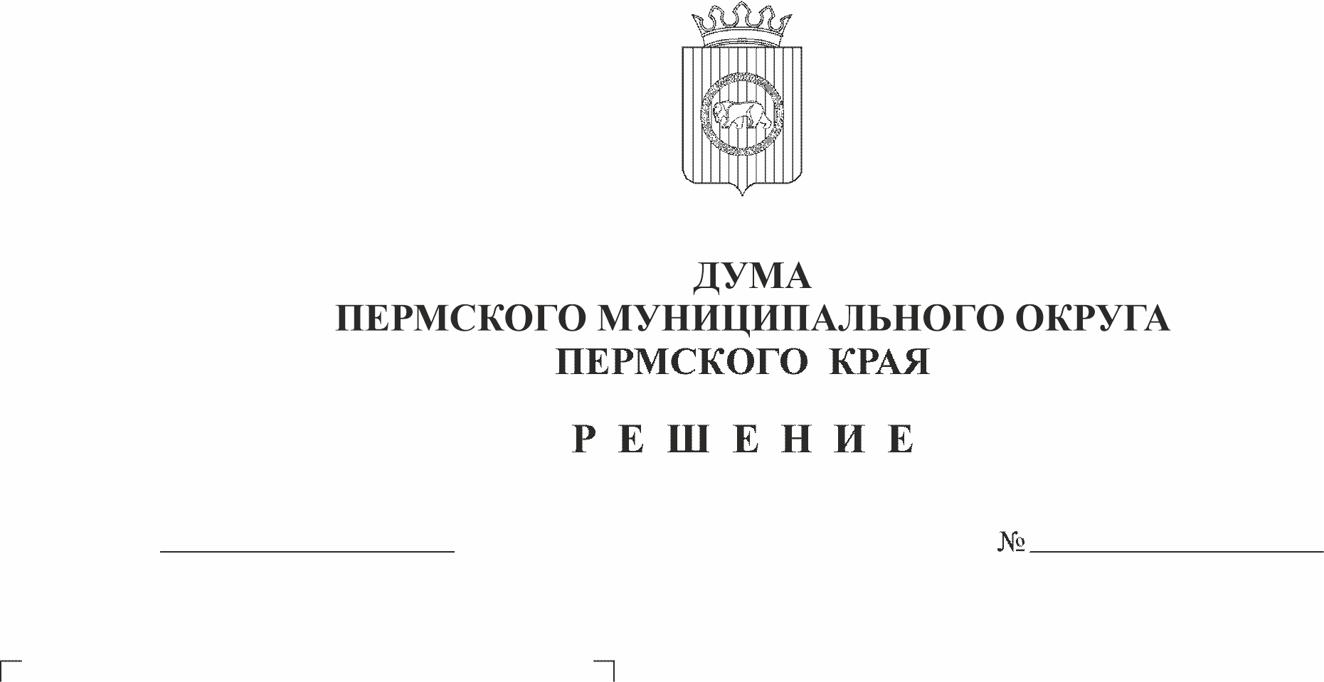
Об обеспечении работников муниципальных учреждений Пермского муниципального округа Пермского края путевками на санаторно-курортное лечение и оздоровление на территории Пермского края
28.12.2023
278
В соответствии с Законом Пермского края от 04 сентября 2017 г. № 121-ПК «Об обеспечении работников государственных и муниципальных учреждений Пермского края путевками на санаторно-курортное лечение и оздоровление на территории Пермского края», пунктом 1 части 2 статьи 25 Устава Пермского муниципального округа Пермского края,
Дума Пермского муниципального округа Пермского края РЕШАЕТ:
1. Установить, что работникам муниципальных учреждений Пермского муниципального округа Пермского края, работающим в сферах образования, культуры, физкультуры и спорта, молодежной политики, предоставляются путевки на санаторно-курортное лечение и оздоровление на территории Пермского края за счет средств краевого и местного бюджетов не более одного раза в течение трех лет при одновременном соблюдении следующих условий:
- медицинские показания для санаторно-курортного лечения;
- стаж работы в муниципальном учреждении не менее 3 лет;
- право на предоставление путевки на санаторно-курортное лечение имеют работники, чья среднемесячная заработная плата за год, предшествующий году получения санаторно-курортной путевки, составляет не более 50000 рублей;
- оплата работником за счет личных средств части стоимости санаторно-курортной путевки в следующих размерах:
среднемесячная заработная плата работника за год, предшествующий году получения санаторно-курортной путевки, составляет не более 15000 рублей - 10%;
среднемесячная заработная плата работника за год, предшествующий году получения санаторно-курортной путевки, составляет от 15001 рубля до 20000 рублей - 15%;
среднемесячная заработная плата работника за год, предшествующий году получения санаторно-курортной путевки, составляет от 20001 рубля до 25000 рублей - 25%;
среднемесячная заработная плата работника за год, предшествующий году получения санаторно-курортной путевки, составляет от 25001 рубля до 50000 рублей - 30%.
2. Муниципальные бюджетные и автономные учреждения Пермского муниципального округа Пермского края имеют право оплачивать часть стоимости путевки на санаторно-курортное лечение и оздоровление за счет средств от приносящей доход деятельности.
3. Финансирование расходов на приобретение путевок на санаторно-курортное лечение и оздоровление работников муниципальных учреждений учреждения Пермского муниципального округа Пермского края за счет средств бюджета Пермского муниципального округа Пермского края осуществляется в размере не менее 30% от стоимости путевок. Приобретение путевок на санаторно-курортное лечение и оздоровление производится при условии предоставления субсидии на эти цели из бюджета Пермского края.
4. Количество приобретаемых путевок зависит от суммы денежных средств, выделяемых из краевого и местного бюджетов.
5. Порядок обеспечения работников муниципальных учреждений Пермского муниципального округа Пермского края путевками на санаторно-курортное лечение и оздоровление за счет средств бюджета Пермского муниципального округа Пермского края и предельный размер оплаты части стоимости путевки на санаторно-курортное лечение и оздоровление определяются нормативным правовым актом администрации Пермского муниципального округа Пермского края.
6. Определить уполномоченным органом для организации работы по обеспечению работников муниципальных учреждений Пермского муниципального округа Пермского края путевками на санаторно-курортное лечение и оздоровление Управление образования администрации Пермского муниципального округа Пермского края.
7. Признать утратившими силу:
7.1. решение Земского Собрания Пермского муниципального района от 30 ноября 2017 г. № 273 «Об обеспечении работников муниципальных учреждений Пермского муниципального района путевками на санаторно-курортное лечение и оздоровление»;
7.2. решение Земского Собрания Пермского муниципального района от 26 декабря 2019 г. № 23 «О внесении изменения в пункт 6 решения Земского Собрания Пермского муниципального района от 30.11.2017 № 273 «Об обеспечении работников муниципальных учреждений Пермского муниципального района путевками на санаторно-курортное лечение и оздоровление»;
7.3. решение Земского Собрания Пермского муниципального района от 25 марта 2021 г. № 122 «О внесении изменения в пункт 6 решения Земского Собрания Пермского муниципального района от 30.11.2017 № 273 «Об обеспечении работников муниципальных учреждений Пермского муниципального района путевками на санаторно-курортное лечение и оздоровление».
8. Настоящее решение не применяется при направлении на санаторно-курортное лечение работников, пострадавших от несчастных случаев на производстве или профессиональных заболеваний, на долечивание непосредственно после стационарного лечения.
9. Настоящее решение вступает в силу со дня его официального опубликования (обнародования) в бюллетене муниципального образования «Пермский муниципальный округ» и действует по 31 декабря 2024 года.
10. Контроль исполнения настоящего решения возложить на комитет Думы Пермского муниципального округа Пермского края по местному самоуправлению и социальной политике.

Председатель Думы
Пермского муниципального округа Д.В. Гордиенко

Глава муниципального округа –
глава администрации Пермского
муниципального округа В.Ю. Цветов

